Analisis Exploratorio de Datos ENCSPA-2019- Proyecto Final Estadistica I

David Zapata - Marian Becerra

2024-12-10

# Consumo de Sustancias Psicoactivas en Santander



## Introducción

El ministerio de Justicia y Derecho de Colombia observo el consumo de sustancias psicoactivas como un problema crítico, no solo por el aumento que se evidencia día a día, sino por las características que lo hacen un asunto complejo en el tema social y de salud pública.

Se reconoce que, aunque en algunos casos el dejar el consumo es un proceso sencillo, en otros el consumo de sustancias se vuelve persistente y logra afectar la salud, las relaciones sociales, familiares, laborales y/o académicas; la diferencia entre estos puede radicar en varios aspectos como lo son la sustancia, la persona y su contexto social.

En conjunto al ministerio de Justicia, el Departamento Administrativo Nacional de Estadística (DANE) en el año 2019 realizo la *Encuesta Nacional de Consumo de Sustancias Psicoactivas en la Población General (ENCSPA-2019)* esto con el fin de conocer la situación del país en ese momento, para así, diseñar acciones de política pública, planes, programas y proyectos de forma nacional, departamental y municipal.

Conociendo esto, se logra plantear la pregunta ¿qué características predominan en los consumidores de sustancias psicoactivas en Santander?, para la cual se encontrará respuesta a lo largo de este análisis. .

## Metodología

Mediante la recopilación de los datos que el DANE tiene con acceso público respecto a *Encuesta Nacional de Consumo de Sustancias Psicoactivas en la Población General* se lleva a cabo una investigación documental, donde se recopilo la información necesaria.

En su sitio web se puede acceder de forma separada los datos correspondientes a las personas y las características generales de quienes consumen cada una de las sustancias caracterizadas, los cuales fueron tratados de la siguiente forma:

**1. Recopilación y Elección de Datos**

1.1. Descargar los archivos .zip ya que estos almacenaban los .csv que contenidan los datos sin filtro alguno contabamos con mucha información que no tenia ningun tipo de relevancia para la pregunta de investigación planteada.

1.2. Revisión de los items y diccionario de datos de las encuestas realizadas que nos permitieran observar ciertos comportamientos en los datos que además de ellos fueran persistentes en las sustancias y las personas seleccionadas.

1.3. Se eligen como variables de estudio características específicas que se presentan en todas las personas a la que se le realizó la encuesta, y se acotan las sustancias psicoactivas a las cuales se les prestará atención.

**2. Selección, fusión y constraste de datos.**

2.1.   Se fija como sustancias a estudiar el bazuco, la cocaína, el éxtasis, la heroína y la marihuana, donde se observa cuando se dio la primera vez y si dentro de los últimos 12 meses la persona había consumido el psicoactivo.

2.2.  Del mismo modo, se seleccionan como ítems necesarios a estudiar en las características de las personas como lo son aporte al hogar, en que ocupan su tiempo, estado de salud, si pertenece a alguna minoría, el nivel educativo máximo alcanzado, su orientación sexual, identidad de género, el sexo de nacimiento y la edad.

2.3.  Se toman los respectivos *.csv* de cada sustancia de donde se extrae la columna “Directorio” la cual contiene una clave por persona, cuya unicidad permite la fusión desde los archivos donde se encuentran las características de las personas que consumen dicha sustancia, al igual que el código de departamento desde la columna “Depmuni”, el cual permite más adelante el clasificado por departamento de los datos fusionados.

**3. Filtrado y Análisis de Datos**

3.1.   Una vez se tiene los archivos con la información necesaria, se inicia un proceso de depuración en donde se dejan únicamente los datos con los cuales se va a trabajar, esto tiene el fin de que el manejo de los mismos sea más sencillo en términos computacionales.Para ello se hizo uso de librerias como read y dplyr.

Para este se usaron dos soluciones de filtrado por departamento, las cuales se pueden encontrar en los archivos *.r* adicionales, cuya rutina se ve similar a la que se despliega en el siguiente botón:

Mostrar/Ocultar Código

#load(consumidores_total_colombia)  
library(readr)  
library(dplyr)  
  
#load(consumidores_total_colombia)  
  
consumidores_huila <- consumidores_total_colombia %>%  
filter(startsWith(as.character(consumidores_total_colombia$Depmuni), "41"))  
write.csv(consumidores_huila, "consumidores_huila.csv", row.names = FALSE)  
  
consumidores_marihuna_huila <- consumdores_marihuana_colombia %>% filter(startsWith(as.character(consumdores_marihuana_colombia$Depmuni), "41"))  
write.csv(consumidores_marihuna_huila, "consumidores_marihuna_huila.csv", row.names = FALSE)

3.2.  Como primer ítem se hace el análisis del consumo por departamento de cada una de las sustancias evaluadas, cuyo resultado se verá en el *mapa de calor* con respecto al consumo de sustancias psicoactivas en el país.

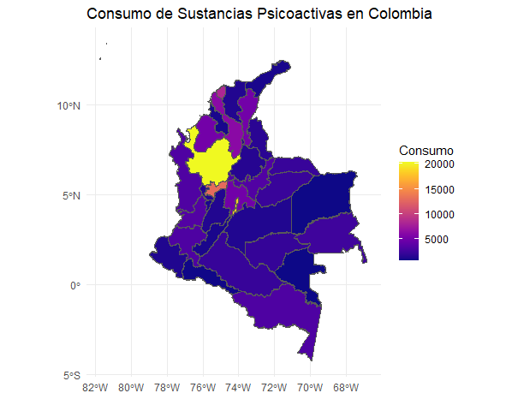

El cual resulta de codigo y herramientas, que se visualizan al dar click en:

Mostrar/Ocultar Código

library(sf)  
library(ggplot2)  
library(readr)  
library(dplyr)  
library(viridis)  
  
orden_departamentos <- data.frame(  
 departamentos = c("VAUPÉS", "ANTIOQUIA", "ATLÁNTICO", "BOGOTÁ, D.C.", "BOLÍVAR", "BOYACÁ", "CALDAS", "CAQUETÁ", "CAUCA", "CESAR", "CÓRDOBA", "CUNDINAMARCA", "CHOCÓ", "HUILA", "LA GUAJIRA", "MAGDALENA", "META", "NARIÑO", "NORTE DE SANTANDER", "QUINDIO", "RISARALDA", "SANTANDER", "SUCRE", "TOLIMA", "VALLE DEL CAUCA", "ARAUCA", "CASANARE", "PUTUMAYO", "GUAINÍA", "GUAVIARE", "VICHADA", "AMAZONAS"),  
 consumo_total = c(total_vaupes, total_antioquia, total_atlantico, total_bogota, total_bolivar,total_boyaca, total_caldas, total_caqueta, total_cauca, total_cesar, total_cordoba, total_cundinamarca, total_choco, total_huila, total_guajira, total_magdalena, total_meta, total_nariño, total_nsantander, total_quindio, total_risaralda, total_santander, total_sucre, total_tolima, total_vcauca, total_arauca, total_casanare, total_putumayo, total_guania, total_guaviare, total_vichada, total_amazonas))  
  
mapa_consumo <- mapa_colombia_codigo %>%  
 left_join(orden_departamentos, by = c("DPTO_CNMBR" = "departamentos"))   
  
ggplot(data = mapa_consumo) +  
 geom_sf(aes(fill = consumo_total)) +  
 scale_fill_viridis(option = "plasma", na.value = "grey") +  
 theme_minimal() +  
 labs(title = "Consumo de Sustancias Psicoactivas en Colombia",  
 fill = "Consumo")

3.3.  Se eligen los 4 departamentos donde se observan los valores de mayor consumo en total de sustancias psicoactivas, los cuales son Antioquia, Santander y Valle del Cauca, adicional a ello la ciudad de Bogotá D.C, en donde se realiza el análisis de cada una de las variables nombradas anteriormente por cada una de las sustancias psicoactivas, cuyos resultados darán pie a la discusión y respuesta de la pregunta de investigación.

## Análisis de consumo basado en Santander

Luego de realizar todo el proceso anterior con los datos de Santander, filtrando los datos según la ocupación, el estado de salud, si pertenece a alguna minoría, el nivel educativo máximo alcanzado, su orientación sexual, identidad de género, el sexo de nacimiento y la edad, separando cada una por la sustancia que consume la persona, antes se realizan los *mapas de calor* del consumo de por cada sustancia en el departamento analizando cada uno de sus municipios:

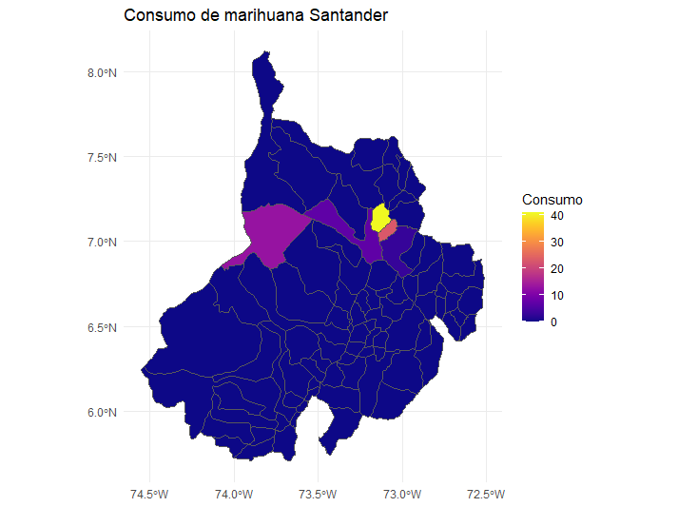

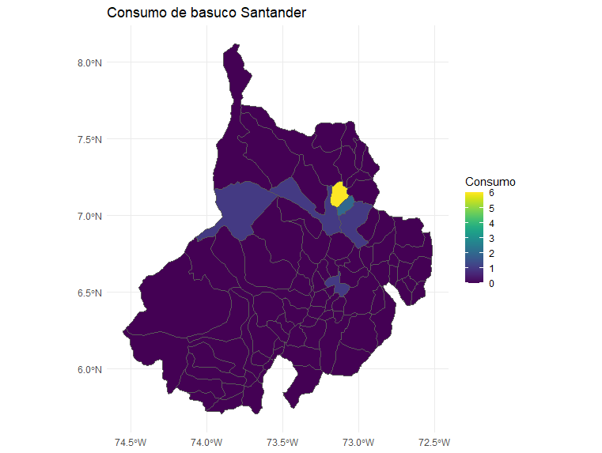

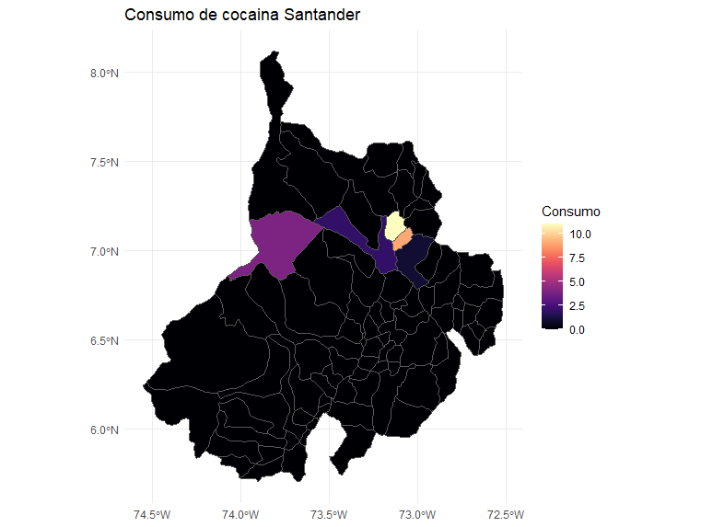

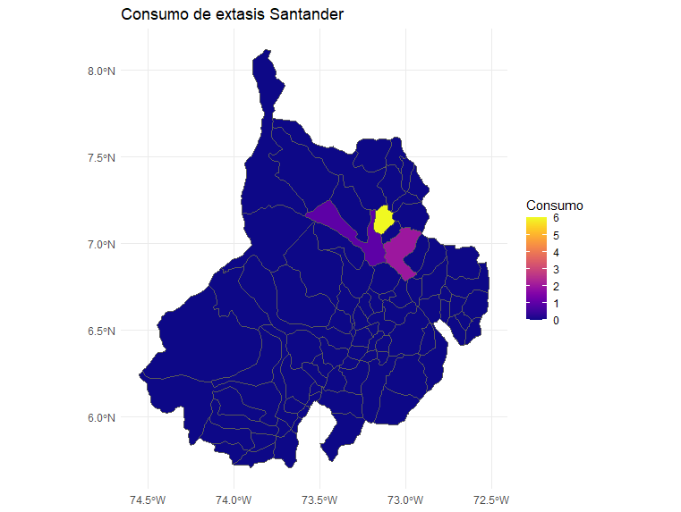

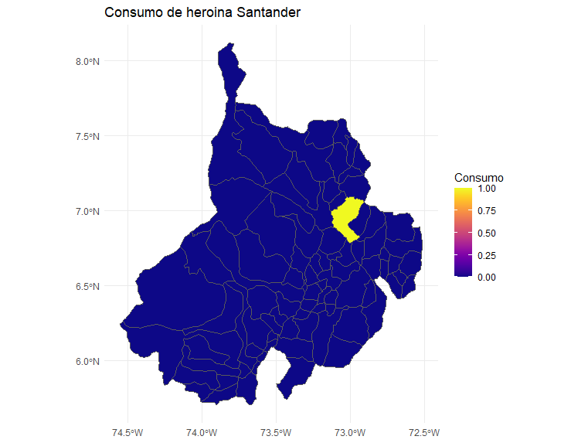  
Para dichos mapa se hizo uso de librerias y código mostrado dando clic a continuación (donde se encuentren “…” correponde a datos adicionales que no se muestran pero que son necesarios):

Mostrar/Ocultar Código

library(readr)  
library(dplyr)  
library(sf)  
library(ggplot2)  
library(viridis)  
  
municipios_santander <- c(  
 "Aguada" = "68013",  
 "Albania" = "68020",  
 "Aratoca" = "68051",  
 "Barbosa" = "68077",  
 "Barichara" = "68079","...")  
  
datos_consumidores <- list()  
  
for (municipio in names(municipios_santander)) {  
 codigo <- municipios_santander[municipio]  
   
 datos_consumidores[[municipio]] <- csv_con_valores_completos$consumidores_extasis_santander.csv %>%  
 filter(startsWith(as.character(csv_con_valores_completos$consumidores_extasis_santander.csv$Depmuni), codigo))  
}  
  
total_bucaramanga <- nrow(datos_consumidores[["Bucaramanga"]])  
total_aguada <- nrow(datos_consumidores[["Aguada"]])  
total_albania <- nrow(datos_consumidores[["Albania"]])  
total_aratoca <- nrow(datos_consumidores[["Aratoca"]])  
"....."  
  
consumo_extasis_por_municipio_santander <- data.frame(  
 municipios = c("ZAPATOCA", "PUERTO WILCHES", "MALAGA", "CARCASI", "LA BELLEZA", "CAPITANEJO", "SANTA HELENA DEL OPON", "LA PAZ", "SUAITA", "MATANZA",   
 "LOS SANTOS", "GALAN", "SUCRE", "PUENTE NACIONAL", "GAMBITA", "MAGDALENA", "GUAVATA", "MOLAGAVITA", "BARBOSA", "..."),  
 consumo_total = c(0,0,0,0,0,0,0,0,0,0,"..."))  
  
mapa_santander <- st_read("C:/Users/ASUS/Desktop/Estadistica/Estadistica_1__Grupo_E2___PROYECTO__INVESTIGACION___DAVID_ALEJANDRO_ZAPATA_TORO/DATOS DANE/Datos separados/Mapeo/Mapas/shapes/shapes.shp")  
  
mapa_santander_nombre_municipio <- mapa_santander[,6]  
  
mapa_consumo_extasis_santander <- mapa_santander_nombre_municipio %>%  
 left_join(consumo_extasis_por_municipio_santander, by = c("nombre_mpi" = "municipios"))   
  
ggplot(data = mapa_consumo_extasis_santander) +  
 geom_sf(aes(fill = consumo_total)) +  
 scale_fill_viridis(option = "plasma", na.value = "grey") +  
 theme_minimal() +  
 labs(title = "Consumo de extasis Santander",  
 fill = "Consumo")

El formato anterior se uso para cada uno de los mapas generados por sustancia psicoactiva a estudiar.

De este mapeo podemos observar que la mayoria de consumidores de sustancias psicoactivas en Santander se encuentran en el area metropolitana que esta conformada por, Floridablanca, Bucaramanga, Piedecuesta y Girón.

## Análisis de variables

Para nuestro informe se sacaron gráficas basandonos en las siguientes variables:

**1. Consumo de sustancias por primera vez**

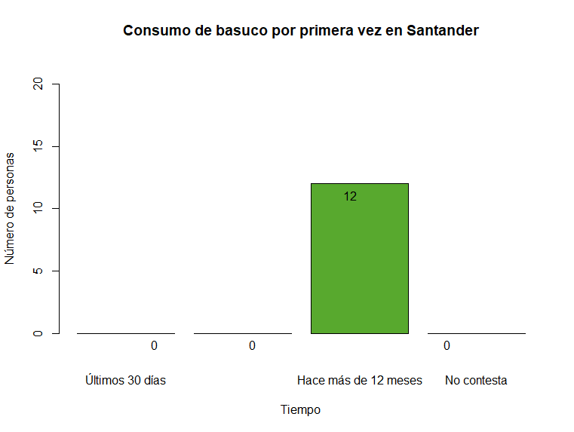

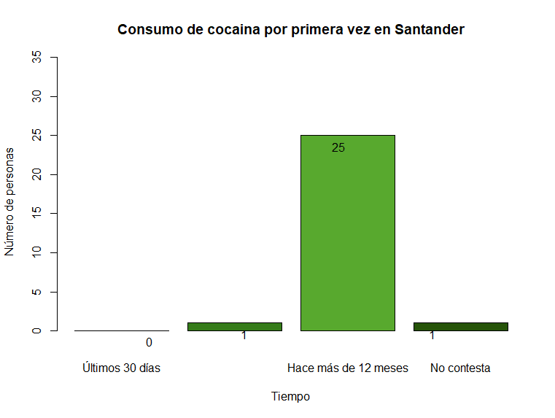

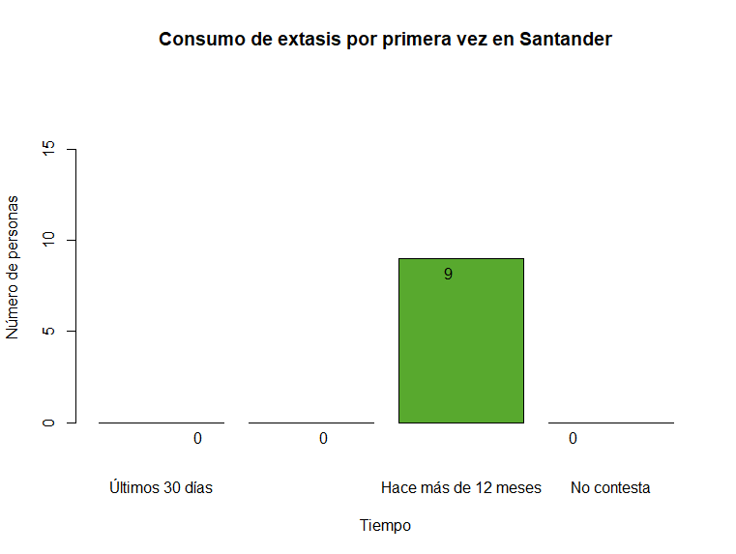

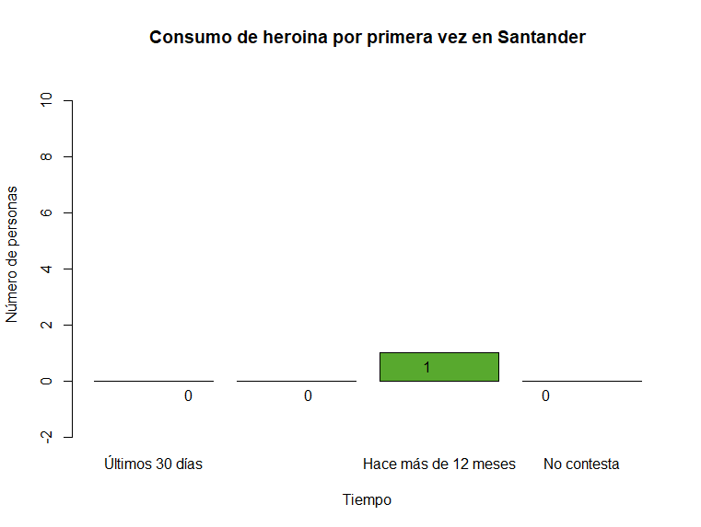

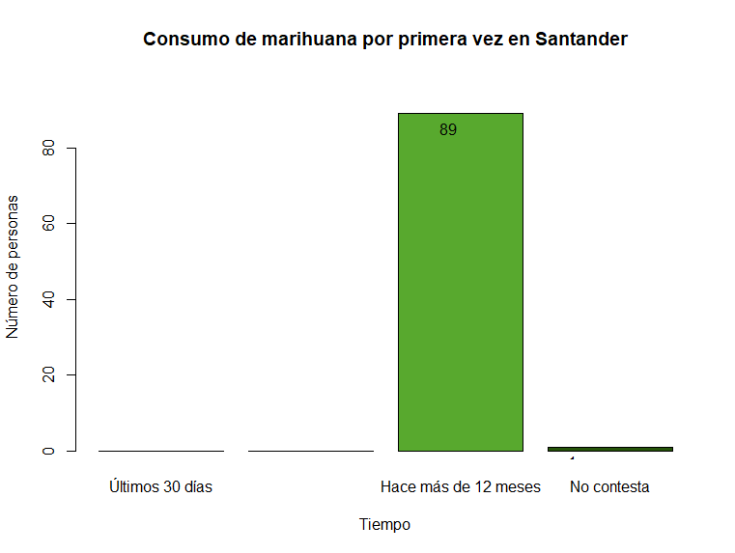

La rutina para gráfica y análisis es la misma para cada sustancia, variando unicamente en el nombre de la columna donde cada sustancia variaba de nombre (si se quiere observar, en el botón continuo a las graficas se posibilita).

Mostrar/Ocultar Código

columna <- "M_01"  
valores<-c("1", "2", "3", "9")  
etiquetas <- c(  
 "Últimos 30 días",  
 "Hace más de +30 días,-12 meses",  
 "Hace más de 12 meses",  
 "No contesta"  
)  
  
cuentas <- c()  
  
for (valor in valores) {  
 cuenta <- sum(santander_basuco[[columna]] == valor)  
 cuentas <- c(cuentas, cuenta)   
 if (valor == "1") {  
 cat(sprintf("Personas que consumieron basuco por primera vez en los últimos 30 días en Santander: %s\n", cuenta))  
 } else if (valor == "2") {  
 cat(sprintf("Personas que consumieron basuco por primera vez hace más de 30 días pero menos de 12 meses en Santander: %s\n", cuenta))  
 } else if (valor == "3") {  
 cat(sprintf("Personas que consumieron basuco por primera vez hace más de 12 meses en Santander: %s\n", cuenta))  
 } else if (valor == "9") {  
 cat(sprintf("Personas que no contesta cuando consumieron basuco por primera vez en Santander: %s\n", cuenta))  
 }  
}  
  
barplot(  
 cuentas,  
 names.arg = etiquetas,  
 col = c("#c9ecaf", "#367c1a", "#58a92e", "#265409"),  
 main = "Consumo de basuco por primera vez en Santander",  
 xlab = "Tiempo",  
 ylab = "Número de personas",  
 ylim = c(-2, max(cuentas) + 10)  
)

**2. Consumo y trabajo:**

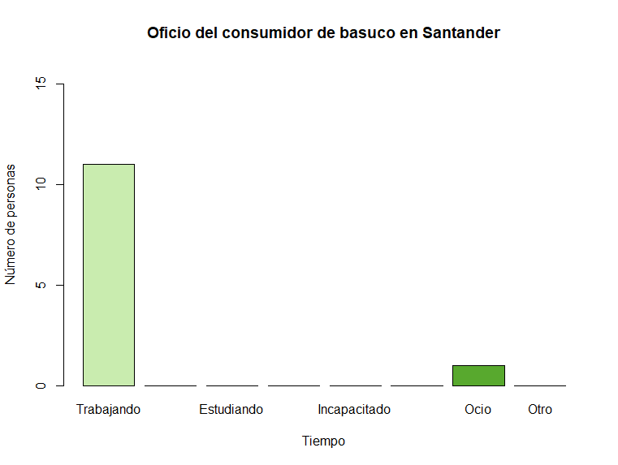

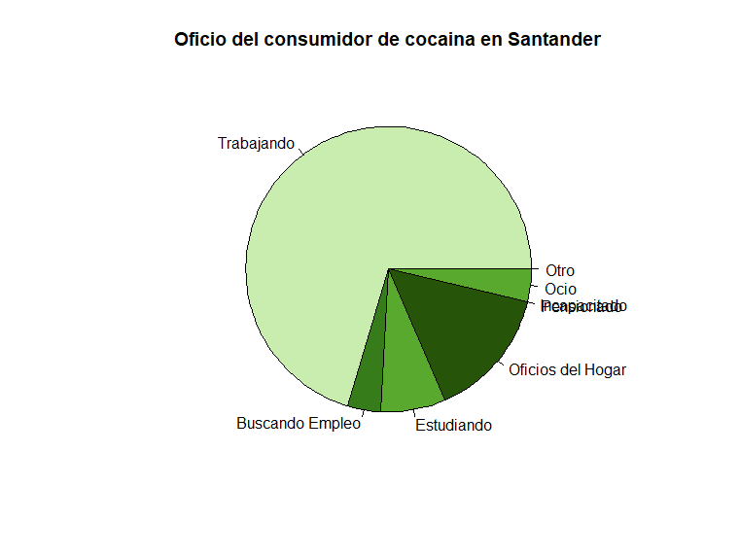

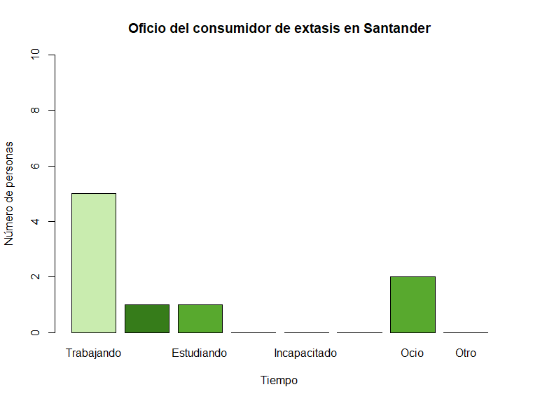

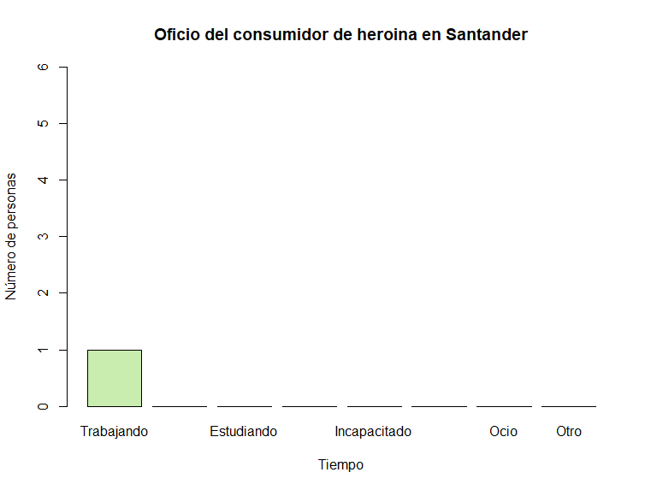

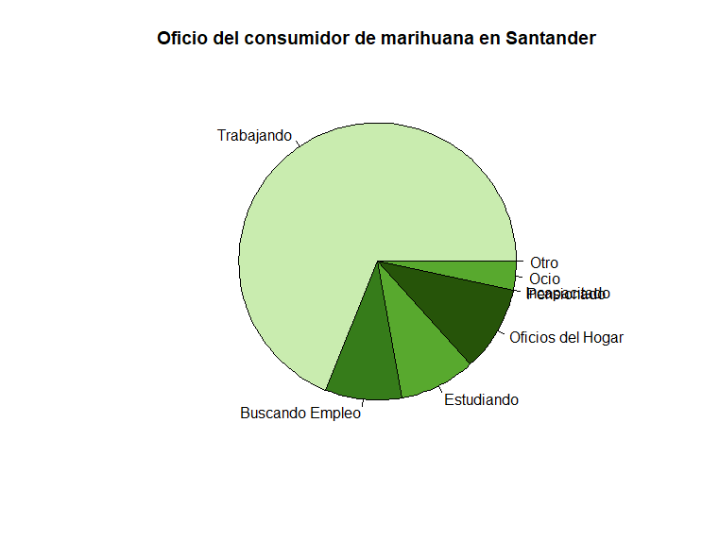

Mostrar/Ocultar Código

columna <- "D_02"  
valores<-c("1", "2", "3", "4","5","6","7","8")  
etiquetas <- c(  
 "Trabajando",  
 "Buscando Empleo",  
 "Estudiando",  
 "Oficios del Hogar",  
 "Incapacitado",  
 "Pensionado",  
 "Ocio",  
 "Otro"  
)  
  
cuentas <- c()  
  
for (valor in valores) {  
 cuenta <- sum(santander_basuco[[columna]] == valor)  
 cuentas <- c(cuentas, cuenta) # Agregar cada cuenta al vector  
   
 if (valor == "1") {  
 cat(sprintf("Personas que trabajan y consumen basuco: %s\n", cuenta))  
 } else if (valor == "2") {  
 cat(sprintf("Personas que buscan empleo y consumen basuco: %s\n", cuenta))  
 } else if (valor == "3") {  
 cat(sprintf("Personas que estudian y consumen basuco: %s\n", cuenta))  
 } else if (valor == "4") {  
 cat(sprintf("Personas que se encargan del oficio del hogar y consumen basuco: %s\n", cuenta))  
 } else if (valor == "5") {  
 cat(sprintf("Personas que estan incapacitados y consumen basuco: %s\n", cuenta))  
 } else if (valor == "6") {  
 cat(sprintf("Personas que estan pensionados y consumen basuco: %s\n", cuenta))  
 } else if (valor == "7") {  
 cat(sprintf("Personas que se dedican al ocio y consumen basuco: %s\n", cuenta))  
 } else if (valor == "8") {  
 cat(sprintf("Personas que se dedican a otras actividades y consumen basuco: %s\n", cuenta))  
 }  
   
}  
  
barplot(  
 cuentas,  
 names.arg = etiquetas,  
 col = c("#c9ecaf", "#367c1a", "#58a92e", "#265409","#c9ecaf", "#367c1a", "#58a92e", "#265409"),  
 main = "Oficio del consumidor de basuco en Santander",  
 xlab = "Tiempo",  
 ylab = "Número de personas",  
 ylim = c(0, max(cuentas) + 5)  
)  
  
#Oficio del consumidor cocaina   
cuentas <- c()  
for (valor in valores) {  
 cuenta <- sum(santander_cocaina[[columna]] == valor)  
 cuentas <- c(cuentas, cuenta) # Agregar cada cuenta al vector  
   
 if (valor == "1") {  
 cat(sprintf("Personas que trabajan y consumen cocaina: %s\n", cuenta))  
 } else if (valor == "2") {  
 cat(sprintf("Personas que buscan empleo y consumen cocaina: %s\n", cuenta))  
 } else if (valor == "3") {  
 cat(sprintf("Personas que estudian y consumen cocaina: %s\n", cuenta))  
 } else if (valor == "4") {  
 cat(sprintf("Personas que se encargan del oficio del hogar y consumen cocaina: %s\n", cuenta))  
 } else if (valor == "5") {  
 cat(sprintf("Personas que estan incapacitados y consumen cocaina: %s\n", cuenta))  
 } else if (valor == "6") {  
 cat(sprintf("Personas que estan pensionados y consumen cocaina: %s\n", cuenta))  
 } else if (valor == "7") {  
 cat(sprintf("Personas que se dedican al ocio y consumen cocaina: %s\n", cuenta))  
 } else if (valor == "8") {  
 cat(sprintf("Personas que se dedican a otras actividades y consumen cocaina: %s\n", cuenta))  
 }  
   
}  
  
pie(  
 cuentas,  
 labels = etiquetas,  
 main = "Oficio del consumidor de cocaina en Santander",  
 col = c("#c9ecaf", "#367c1a", "#58a92e", "#265409","#c9ecaf", "#367c1a", "#58a92e", "#265409")  
)  
  
  
#Oficio del consumidor extasis   
cuentas <- c()  
for (valor in valores) {  
 cuenta <- sum(santander_extasis[[columna]] == valor)  
 cuentas <- c(cuentas, cuenta) # Agregar cada cuenta al vector  
 if (valor == "1") {  
 cat(sprintf("Personas que trabajan y consumen extasis: %s\n", cuenta))  
 } else if (valor == "2") {  
 cat(sprintf("Personas que buscan empleo y consumen extasis: %s\n", cuenta))  
 } else if (valor == "3") {  
 cat(sprintf("Personas que estudian y consumen extasis: %s\n", cuenta))  
 } else if (valor == "4") {  
 cat(sprintf("Personas que se encargan del oficio del hogar y consumen extasis: %s\n", cuenta))  
 } else if (valor == "5") {  
 cat(sprintf("Personas que estan incapacitados y consumen extasis: %s\n", cuenta))  
 } else if (valor == "6") {  
 cat(sprintf("Personas que estan pensionados y consumen extasis: %s\n", cuenta))  
 } else if (valor == "7") {  
 cat(sprintf("Personas que se dedican al ocio y consumen extasis: %s\n", cuenta))  
 } else if (valor == "8") {  
 cat(sprintf("Personas que se dedican a otras actividades y consumen extasis: %s\n", cuenta))  
 }  
   
}  
  
barplot(  
 cuentas,  
 names.arg = etiquetas,  
 col = c("#c9ecaf", "#367c1a", "#58a92e", "#265409","#c9ecaf", "#367c1a", "#58a92e", "#265409"),  
 main = "Oficio del consumidor de extasis en Santander",  
 xlab = "Tiempo",  
 ylab = "Número de personas",  
 ylim = c(0, max(cuentas) + 5)  
)  
  
#Oficio del consumidor heroina   
cuentas <- c()  
for (valor in valores) {  
 cuenta <- sum(santander_heroina[[columna]] == valor)  
 cuentas <- c(cuentas, cuenta) # Agregar cada cuenta al vector  
 if (valor == "1") {  
 cat(sprintf("Personas que trabajan y consumen heroina: %s\n", cuenta))  
 } else if (valor == "2") {  
 cat(sprintf("Personas que buscan empleo y consumen heroina: %s\n", cuenta))  
 } else if (valor == "3") {  
 cat(sprintf("Personas que estudian y consumen heroina: %s\n", cuenta))  
 } else if (valor == "4") {  
 cat(sprintf("Personas que se encargan del oficio del hogar y consumen heroina: %s\n", cuenta))  
 } else if (valor == "5") {  
 cat(sprintf("Personas que estan incapacitados y consumen heroina: %s\n", cuenta))  
 } else if (valor == "6") {  
 cat(sprintf("Personas que estan pensionados y consumen heroina: %s\n", cuenta))  
 } else if (valor == "7") {  
 cat(sprintf("Personas que se dedican al ocio y consumen heroina: %s\n", cuenta))  
 } else if (valor == "8") {  
 cat(sprintf("Personas que se dedican a otras actividades y consumen heroina: %s\n", cuenta))  
 }  
   
}  
  
barplot(  
 cuentas,  
 names.arg = etiquetas,  
 col = c("#c9ecaf", "#367c1a", "#58a92e", "#265409","#c9ecaf", "#367c1a", "#58a92e", "#265409"),  
 main = "Oficio del consumidor de heroina en Santander",  
 xlab = "Tiempo",  
 ylab = "Número de personas",  
 ylim = c(0, max(cuentas) + 5)  
)  
  
#Oficio del consumidor marihuana   
cuentas <- c()  
for (valor in valores) {  
 cuenta <- sum(santander_marihuana[[columna]] == valor)  
 cuentas <- c(cuentas, cuenta) # Agregar cada cuenta al vector  
   
 if (valor == "1") {  
 cat(sprintf("Personas que trabajan y consumen marihuana: %s\n", cuenta))  
 } else if (valor == "2") {  
 cat(sprintf("Personas que buscan empleo y consumen marihuana: %s\n", cuenta))  
 } else if (valor == "3") {  
 cat(sprintf("Personas que estudian y consumen marihuana: %s\n", cuenta))  
 } else if (valor == "4") {  
 cat(sprintf("Personas que se encargan del oficio del hogar y consumen marihuana: %s\n", cuenta))  
 } else if (valor == "5") {  
 cat(sprintf("Personas que estan incapacitados y consumen marihuana: %s\n", cuenta))  
 } else if (valor == "6") {  
 cat(sprintf("Personas que estan pensionados y consumen marihuana: %s\n", cuenta))  
 } else if (valor == "7") {  
 cat(sprintf("Personas que se dedican al ocio y consumen marihuana: %s\n", cuenta))  
 } else if (valor == "8") {  
 cat(sprintf("Personas que se dedican a otras actividades y consumen marihuana: %s\n", cuenta))  
 }  
   
}  
  
pie(  
 cuentas,  
 labels = etiquetas,  
 main = "Oficio del consumidor de marihuana en Santander",  
 col = c("#c9ecaf", "#367c1a", "#58a92e", "#265409","#c9ecaf", "#367c1a", "#58a92e", "#265409")  
)

**3. Consumo y educación:**

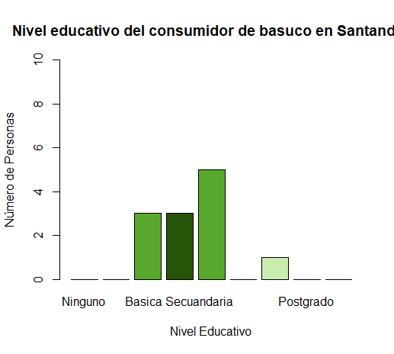

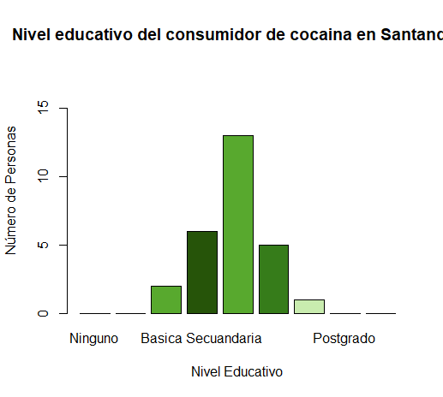

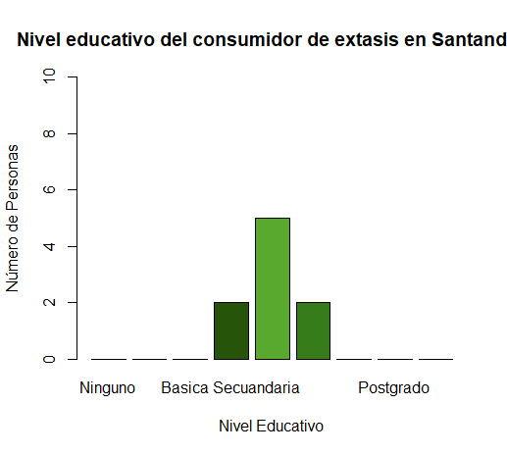

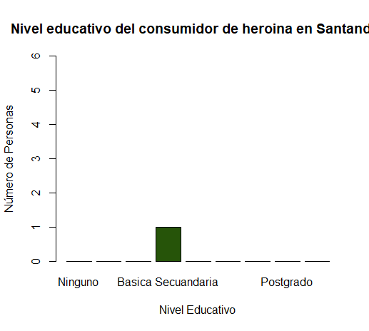

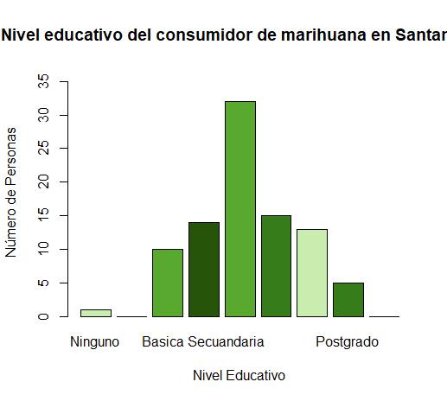

Para el análisis anterior se siguio la sisguiente rutina:

Mostrar/Ocultar Código

reporte_neducativo<- function(data, columna, valores, etiquetas, nombre_consumo, departamento, titulo_grafico) {  
 cuentas <- c()  
   
 for (i in seq_along(valores)) {  
 valor <- valores[i]  
 cuenta <- sum(data[[columna]] == valor)  
 cuentas <- c(cuentas, cuenta)  
   
 cat(sprintf(  
 "Personas que consumen %s y tienen nivel educativo %s en %s: %s\n",   
 nombre_consumo, etiquetas[i], departamento, cuenta  
 ))  
 }  
   
 # Generar el gráfico  
 barplot(  
 cuentas,  
 names.arg = etiquetas,  
 col = c("#c9ecaf", "#367c1a", "#58a92e", "#265409", "#58a92e", "#367c1a", "#c9ecaf", "#367c1a", "#58a92e"),  
 main = sprintf("%s en %s", titulo_grafico, departamento),  
 xlab = "Nivel Educativo",  
 ylab = "Número de Personas",  
 ylim = c(0, max(cuentas) + 5)  
 )  
}  
  
reporte_neducativo(  
 data = santander_basuco,  
 columna = "D2_05",  
 valores = c("1", "2", "3", "4", "5","6", "7", "8", "9"),  
 etiquetas = c("Ninguno", "Preescolar", "Basica Primaria", "Basica Secuandaria", "Media", "Técnica/Tecnologica", "Universitaria", "Postgrado", "No sabe/informa"),  
 nombre_consumo = "basuco",  
 departamento = "Santander",  
 titulo_grafico = "Nivel educativo del consumidor de basuco"  
)  
  
reporte_neducativo(  
 data = santander_cocaina,  
 columna = "D2_05",  
 valores = c("1", "2", "3", "4", "5","6", "7", "8", "9"),  
 etiquetas = c("Ninguno", "Preescolar", "Basica Primaria", "Basica Secuandaria", "Media", "Técnica/Tecnologica", "Universitaria", "Postgrado", "No sabe/informa"),  
 nombre_consumo = "cocaina",  
 departamento = "Santander",  
 titulo_grafico = "Nivel educativo del consumidor de cocaina"  
)  
  
reporte_neducativo(  
 data = santander_extasis,  
 columna = "D2_05",  
 valores = c("1", "2", "3", "4", "5","6", "7", "8", "9"),  
 etiquetas = c("Ninguno", "Preescolar", "Basica Primaria", "Basica Secuandaria", "Media", "Técnica/Tecnologica", "Universitaria", "Postgrado", "No sabe/informa"),  
 nombre_consumo = "extasis",  
 departamento = "Santander",  
 titulo_grafico = "Nivel educativo del consumidor de extasis"  
)  
  
reporte_neducativo(  
 data = santander_heroina,  
 columna = "D2_05",  
 valores = c("1", "2", "3", "4", "5","6", "7", "8", "9"),  
 etiquetas = c("Ninguno", "Preescolar", "Basica Primaria", "Basica Secuandaria", "Media", "Técnica/Tecnologica", "Universitaria", "Postgrado", "No sabe/informa"),  
 nombre_consumo = "heroina",  
 departamento = "Santander",  
 titulo_grafico = "Nivel educativo del consumidor de heroina"  
)  
  
reporte_neducativo(  
 data = santander_marihuana,  
 columna = "D2_05",  
 valores = c("1", "2", "3", "4", "5","6", "7", "8", "9"),  
 etiquetas = c("Ninguno", "Preescolar", "Basica Primaria", "Basica Secuandaria", "Media", "Técnica/Tecnologica", "Universitaria", "Postgrado", "No sabe/informa"),  
 nombre_consumo = "marihuana",  
 departamento = "Santander",  
 titulo_grafico = "Nivel educativo del consumidor de marihuana"  
)

**4. Consumo y por género:**

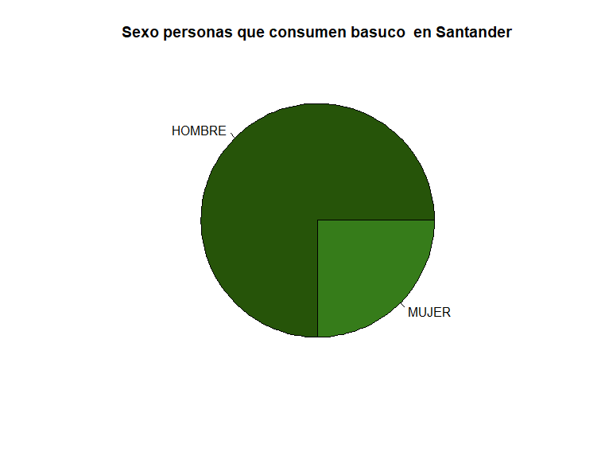

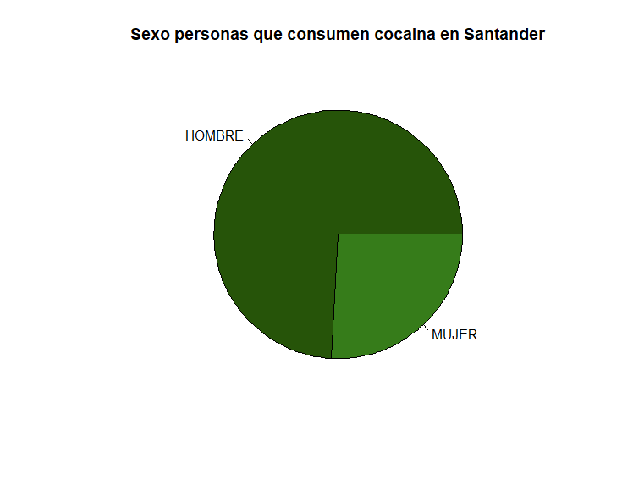

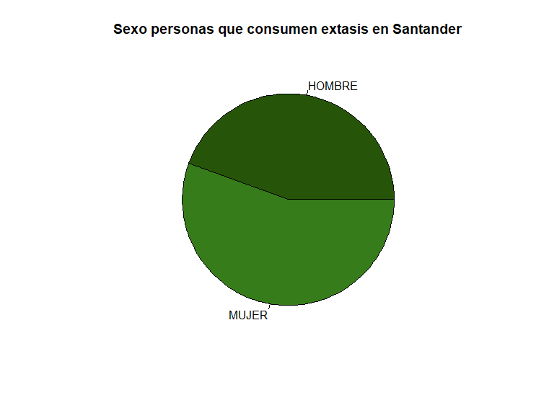

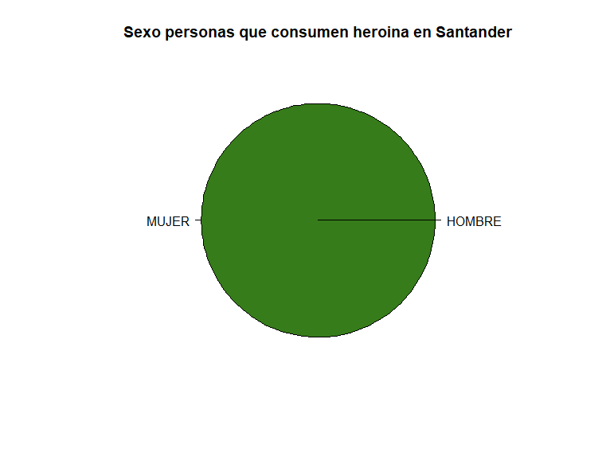

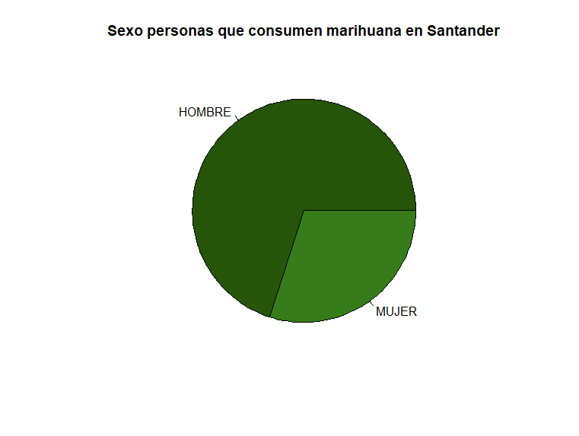

Para este análisis se siguio la siguiente rutina:

Mostrar/Ocultar Código

columna <- "SEXO"  
valores<-c("1", "2")  
etiquetas <- c(  
 "HOMBRE",  
 "MUJER"  
)  
columna <- "SEXO"  
cuentas <- c()  
  
for (valor in valores) {  
 cuenta <- sum(santander_basuco[[columna]] == valor)  
 cuentas <- c(cuentas, cuenta) # Agregar cada cuenta al vector  
   
 if (valor == "1") {  
 cat(sprintf("Hombres que consumen:: %s\n", cuenta))  
 } else if (valor == "2") {  
 cat(sprintf("Mujeres que consumen:: %s\n", cuenta))  
 }  
}  
  
pie(  
 cuentas,  
 labels = etiquetas,  
 main = "Sexo personas que consumen basuco en Santander",  
 col = c("#265409", "#367c1a")  
)  
  
#Sexo de los consumidores cocaina   
columna <- "SEXO"  
cuentas <- c()  
  
for (valor in valores) {  
 cuenta <- sum(santander_cocaina[[columna]] == valor)  
 cuentas <- c(cuentas, cuenta) # Agregar cada cuenta al vector  
   
 if (valor == "1") {  
 cat(sprintf("Hombres que consumen:: %s\n", cuenta))  
 } else if (valor == "2") {  
 cat(sprintf("Mujeres que consumen:: %s\n", cuenta))  
 }  
}  
  
pie(  
 cuentas,  
 labels = etiquetas,  
 main = "Sexo personas que consumen cocaina en Santander",  
 col = c("#265409", "#367c1a")  
)  
  
  
#Sexo de los consumidores extasis   
columna <- "SEXO"  
cuentas <- c()  
  
for (valor in valores) {  
 cuenta <- sum(santander_extasis[[columna]] == valor)  
 cuentas <- c(cuentas, cuenta) # Agregar cada cuenta al vector  
   
 if (valor == "1") {  
 cat(sprintf("Hombres que consumen:: %s\n", cuenta))  
 } else if (valor == "2") {  
 cat(sprintf("Mujeres que consumen:: %s\n", cuenta))  
 }  
}  
  
pie(  
 cuentas,  
 labels = etiquetas,  
 main = "Sexo personas que consumen extasis en Santander",  
 col = c("#265409", "#367c1a")  
)  
  
#Sexo de los consumidores heroina   
columna <- "SEXO"  
cuentas <- c()  
  
for (valor in valores) {  
 cuenta <- sum(santander_heroina[[columna]] == valor)  
 cuentas <- c(cuentas, cuenta) # Agregar cada cuenta al vector  
   
 if (valor == "1") {  
 cat(sprintf("Hombres que consumen:: %s\n", cuenta))  
 } else if (valor == "2") {  
 cat(sprintf("Mujeres que consumen:: %s\n", cuenta))  
 }  
}  
  
pie(  
 cuentas,  
 labels = etiquetas,  
 main = "Sexo personas que consumen heroina en Santander",  
 col = c("#265409", "#367c1a")  
)  
  
  
#Sexo de los consumidores marihuana   
columna <- "SEXO"  
cuentas <- c()  
  
for (valor in valores) {  
 cuenta <- sum(santander_marihuana[[columna]] == valor)  
 cuentas <- c(cuentas, cuenta) # Agregar cada cuenta al vector  
   
 if (valor == "1") {  
 cat(sprintf("Hombres que consumen:: %s\n", cuenta))  
 } else if (valor == "2") {  
 cat(sprintf("Mujeres que consumen:: %s\n", cuenta))  
 }  
}  
  
pie(  
 cuentas,  
 labels = etiquetas,  
 main = "Sexo personas que consumen marihuana en Santander",  
 col = c("#265409", "#367c1a")  
)

**5. Consumo y raices culturales:**

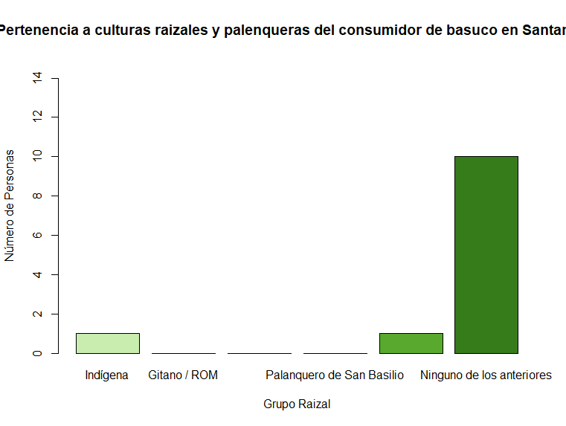

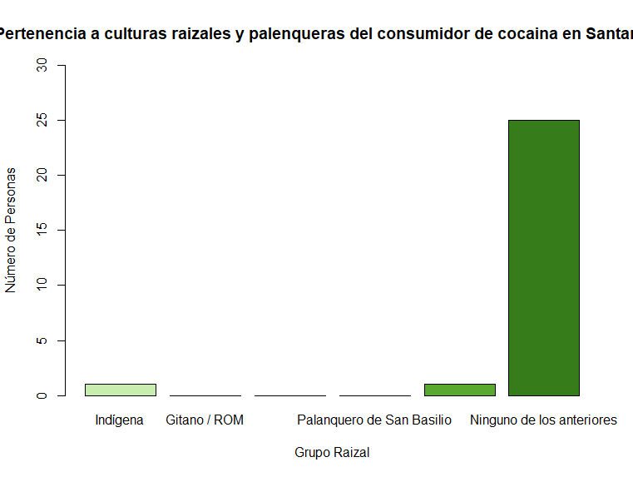

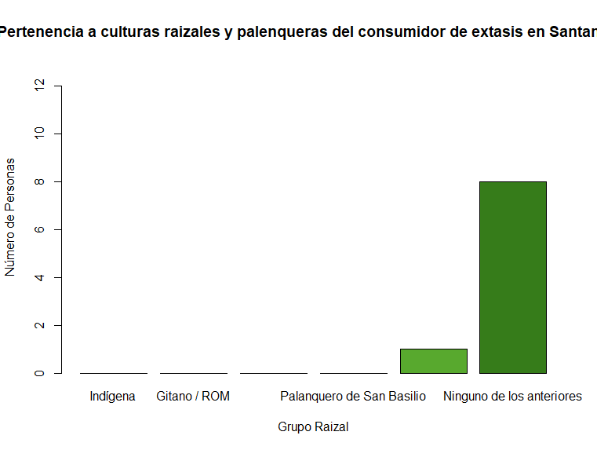

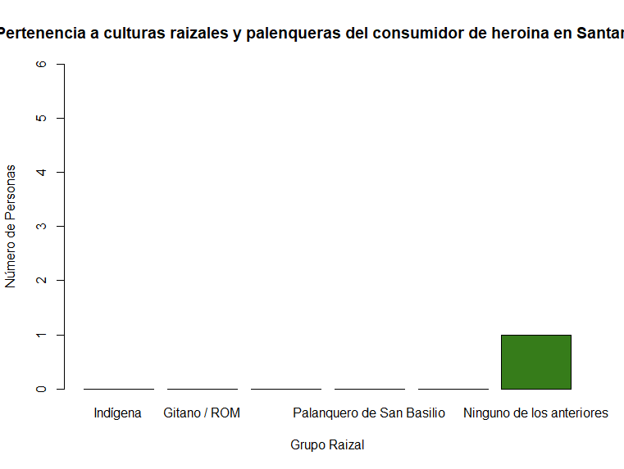

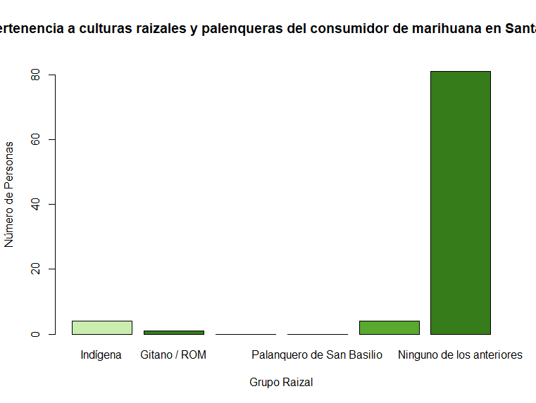

Para las graficas anteriores se siguio la rutina ue se depliega en el siguiente botón:

Mostrar/Ocultar Código

reporte_raizal<- function(data, columna, valores, etiquetas, nombre_consumo, departamento, titulo_grafico) {  
 cuentas <- c()  
   
 for (i in seq_along(valores)) {  
 valor <- valores[i]  
 cuenta <- sum(data[[columna]] == valor)  
 cuentas <- c(cuentas, cuenta)  
   
 cat(sprintf(  
 "Personas que consumen %s y pertenecen al grupo %s en %s: %s\n",   
 nombre_consumo, etiquetas[i], departamento, cuenta  
 ))  
 }  
   
 # Generar el gráfico  
 barplot(  
 cuentas,  
 names.arg = etiquetas,  
 col = c("#c9ecaf", "#367c1a", "#58a92e", "#265409", "#58a92e", "#367c1a"),  
 main = sprintf("%s en %s", titulo_grafico, departamento),  
 xlab = "Grupo Raizal",  
 ylab = "Número de Personas",  
 ylim = c(0, max(cuentas) + 5)  
 )  
}  
  
reporte_raizal(  
 data = santander_basuco,  
 columna = "D2_01",  
 valores = c("1", "2", "3", "4", "5", "9"),  
 etiquetas = c("Indígena", "Gitano / ROM", "Raizal Isleño", "Palanquero de San Basilio", "Negro o afrocolombiano", "Ninguno de los anteriores"),  
 nombre_consumo = "basuco",  
 departamento = "Santander ",  
 titulo_grafico = "Pertenencia a culturas raizales y palenqueras del consumidor de basuco"  
)  
  
reporte_raizal(  
 data = santander_cocaina,  
 columna = "D2_01",  
 valores = c("1", "2", "3", "4", "5", "9"),  
 etiquetas = c("Indígena", "Gitano / ROM", "Raizal Isleño", "Palanquero de San Basilio", "Negro o afrocolombiano", "Ninguno de los anteriores"),  
 nombre_consumo = "cocaina",  
 departamento = "Santander ",  
 titulo_grafico = "Pertenencia a culturas raizales y palenqueras del consumidor de cocaina"  
)  
  
reporte_raizal(  
 data = santander_extasis,  
 columna = "D2_01",  
 valores = c("1", "2", "3", "4", "5", "9"),  
 etiquetas = c("Indígena", "Gitano / ROM", "Raizal Isleño", "Palanquero de San Basilio", "Negro o afrocolombiano", "Ninguno de los anteriores"),  
 nombre_consumo = "extasis",  
 departamento = "Santander ",  
 titulo_grafico = "Pertenencia a culturas raizales y palenqueras del consumidor de extasis"  
)  
  
reporte_raizal(  
 data = santander_heroina,  
 columna = "D2_01",  
 valores = c("1", "2", "3", "4", "5", "9"),  
 etiquetas = c("Indígena", "Gitano / ROM", "Raizal Isleño", "Palanquero de San Basilio", "Negro o afrocolombiano", "Ninguno de los anteriores"),  
 nombre_consumo = "heroina",  
 departamento = "Santander ",  
 titulo_grafico = "Pertenencia a culturas raizales y palenqueras del consumidor de heroina"  
)  
  
reporte_raizal(  
 data = santander_marihuana,  
 columna = "D2_01",  
 valores = c("1", "2", "3", "4", "5", "9"),  
 etiquetas = c("Indígena", "Gitano / ROM", "Raizal Isleño", "Palanquero de San Basilio", "Negro o afrocolombiano", "Ninguno de los anteriores"),  
 nombre_consumo = "marihuana",  
 departamento = "Santander ",  
 titulo_grafico = "Pertenencia a culturas raizales y palenqueras del consumidor de marihuana"  
)

**6. Consumo y edad:**

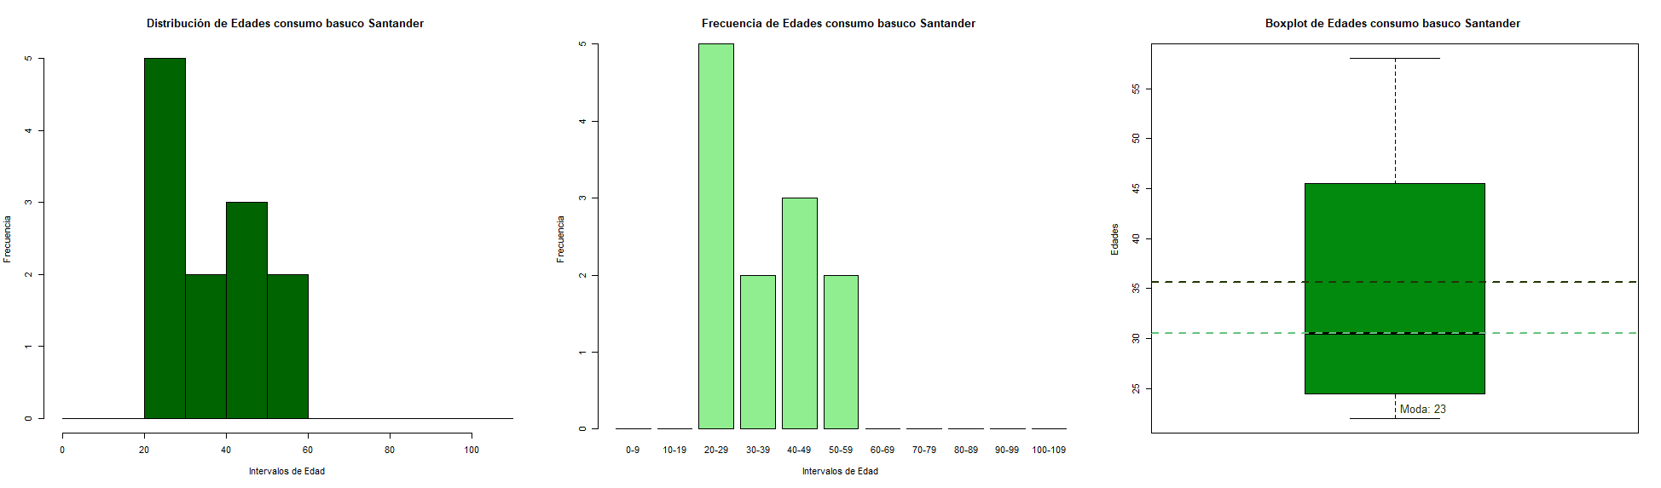

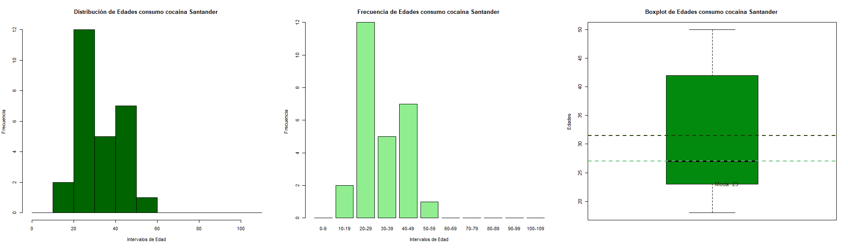

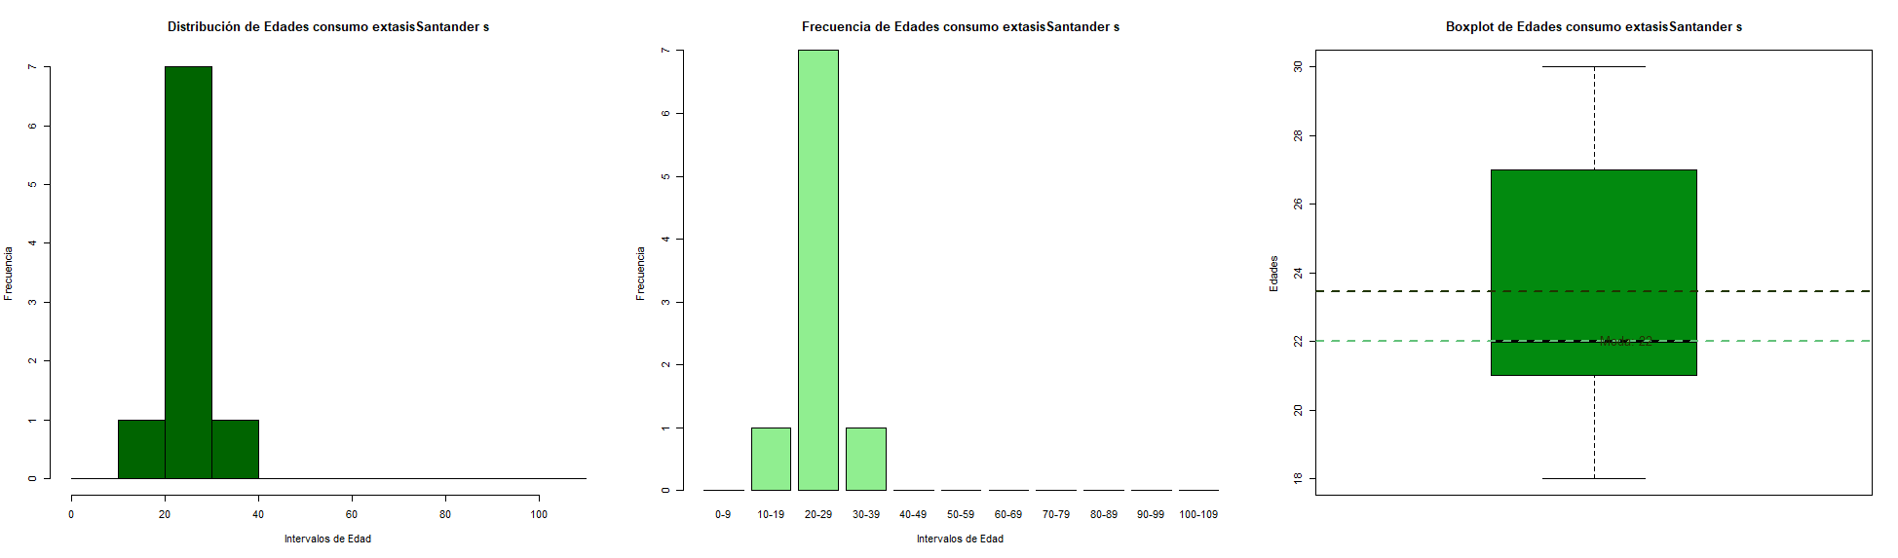

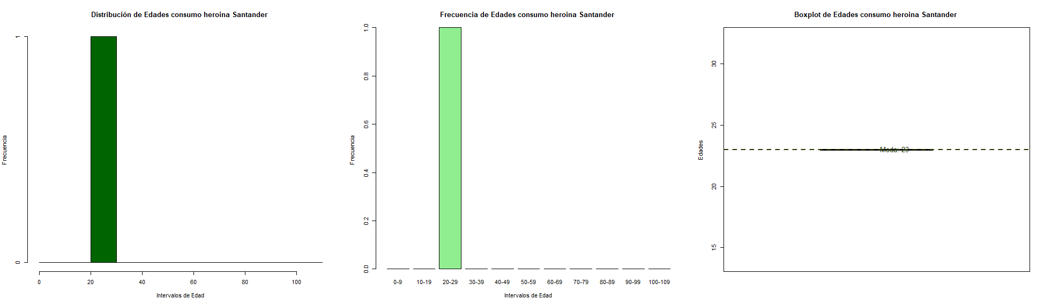

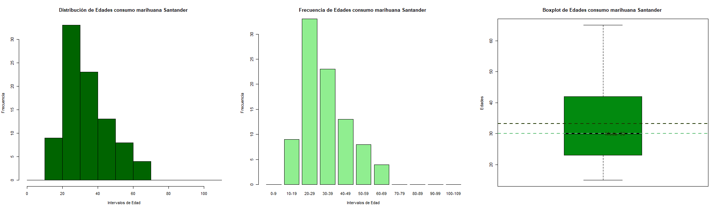

Para las gráficas de la edad se siguió la rutina deplegable en el botón:

Mostrar/Ocultar Código

analizar_edades <- function(data, columna, nombre_variable = "Variable", intervalos_breaks = NULL) {  
 if (!columna %in% names(data)) {  
 stop(sprintf("La columna '%s' no existe en el dataset.", columna))  
 }  
   
 edades <- as.numeric(data[[columna]])  
 if (any(is.na(edades))) {  
 cat("Aviso: Se encontraron valores NA, que serán excluidos del análisis.\n")  
 }  
 edades <- edades[!is.na(edades)]  
   
 #Se indican los intervalos  
 intervalos_breaks = c(0, 10, 20, 30, 40, 50, 60, 70, 80, 90, 100, 110)  
   
 #Se calculan las medidas generales  
 media_general <- mean(edades)  
 mediana_general <- median(edades)  
 desviacion_general <- sd(edades)  
 sesgo <- skewness(edades)  
 curtosis <- kurtosis(edades)  
   
 # Función para calcular la moda  
 calcular_moda <- function(x) {  
 uniq_x <- unique(x)  
 uniq_x[which.max(tabulate(match(x, uniq_x)))]  
 }  
 moda_general <- calcular_moda(edades)  
   
 # Imprimir estadísticas generales  
 cat(sprintf("Análisis de %s\n", nombre_variable))  
 cat(sprintf("Media: %.2f\n", media_general))  
 cat(sprintf("Mediana: %.2f\n", mediana_general))  
 cat(sprintf("Moda: %d\n", moda_general))  
 cat(sprintf("Desviación Estándar: %.2f\n\n", desviacion_general))  
   
   
 # Crear intervalos  
 intervalos <- cut(  
 edades,   
 breaks = intervalos_breaks,   
 right = FALSE,   
 labels = paste(head(intervalos_breaks, -1), tail(intervalos_breaks, -1) - 1, sep = "-")  
 )  
   
 # Tabla de frecuencias  
 tabla_frecuencias <- table(intervalos)  
   
 # Visualizaciones 3 graficos  
 par(mfrow = c(1, 3))  
   
 # Histograma  
 hist(edades,   
 breaks = intervalos_breaks,   
 right = FALSE,   
 col = "darkgreen",   
 main = paste("Distribución de", nombre_variable),   
 xlab = "Intervalos de Edad",   
 ylab = "Frecuencia")  
   
 # Diagrama de barras  
 barplot(tabla_frecuencias,   
 col = "lightgreen",   
 main = paste("Frecuencia de", nombre_variable),   
 xlab = "Intervalos de Edad",   
 ylab = "Frecuencia")  
   
 # Boxplot  
 boxplot(edades,   
 main = paste("Boxplot de", nombre_variable),   
 ylab = "Edades",   
 col = "#028a0f",   
 horizontal = FALSE)  
 abline(h = mediana_general, col = "#64c27b", lwd = 2, lty = 2) # Línea de la mediana en azul  
 abline(h = media_general, col = "#203500", lwd = 2, lty = 2) # Línea de la media en rojo  
 text(x = 1, y = moda_general, labels = paste("Moda:", moda_general), pos = 4, col = "#203500", cex = 1.2)  
   
}  
  
resultados <- analizar_edades(  
 data = santander_basuco,  
 columna = "EDAD",   
 nombre_variable = "Edades consumo basuco Santander "   
)  
  
####  
resultados <- analizar_edades(  
 data = santander_cocaina,  
 columna = "EDAD",   
 nombre_variable = "Edades consumo cocaina Santander "   
)  
  
####  
resultados <- analizar_edades(  
 data = santander_extasis,  
 columna = "EDAD",   
 nombre_variable = "Edades consumo extasisSantander s"   
)  
  
###  
resultados <- analizar_edades(  
 data = santander_heroina,  
 columna = "EDAD",   
 nombre_variable = "Edades consumo heroina Santander "   
)  
  
###  
resultados <- analizar_edades(  
 data = santander_marihuana,  
 columna = "EDAD",   
 nombre_variable = "Edades consumo marihuana Santander "   
)

## Discusión

El estudio realizado en Santander revela hallazgos sobre el consumo de bazuco como lo es que la mayoría de los consumidores iniciaron el consumo de bazuco más de doce meses antes de la realización del estudio y un alto porcentaje dejó de consumir la sustancia en los meses siguientes al inicio. Se identificó consumo ligero de bazuco en poblaciones indígenas, negras y afrocolombianas. La mayoría de los consumidores reportan tener empleo, mientras que una minoría se dedica exclusivamente al ocio, los mismos se perciben con un estado de salud bueno, con pocos reportes negativos. Predomina el sexo masculino entre los consumidores y en términos de números, la edad promedio de los consumidores es de 35.67 años, con una mediana de 30.50 años. La edad con mayor frecuencia de consumo es de 23 años. La distribución de las edades presenta una desviación estándar de 12.95, una asimetría positiva (sesgo del 0.55) y una ligera leptocurtosis (curtosis de 0.55).

El perfil del consumidor de cocaína analizado revela que la mayoría de los consumidores contribuye económicamente al hogar, lo cual es coherente con el alto porcentaje que reporta tener empleo y predominio de un nivel educativo medio. Se auto perciben con un estado de salud que oscila entre regular y muy bueno; la gran mayoría se identifican como hombre, coincidiendo con el sexo al nacer, primando heterosexualidad, con escasa representación de minorías. La edad promedio es de 31.44 años, con una mediana de 27 y una moda de 23. La distribución de las edades presenta una desviación estándar de 10.39, una asimetría positiva (sesgo del 0.56) y una ligera leptocurtosis (curtosis de 0.56).

Si se perfila el consumidor de éxtasis, se encuentra que predomina el género femenino, la mayoría de los encuestados no reportó consumo de éxtasis en los últimos 12 meses, y afirmaron contribuir económicamente al hogar, siendo coherente con el hecho de que la principal actividad es trabajar. El nivel educativo se concentra principalmente en secundaria y técnica, reportan un estado de salud regular o bueno y la mayoría se identifica como mestiza o blanca, con una minoría que se identifica como afrocolombiana. Relacionado al género, puntea la identidad de género femenina, siendo predominante la heterosexualidad.La edad promedio es de 23.44 años, con una mediana y moda de 22 años. La distribución de las edades presenta una desviación estándar de 4, una ligera asimetría positiva y una ligera leptocurtosis. (sesgo y curtosis de 0.41).

En Santander solo se reportó un caso de consumo de heroína, cuyas características son: persona de 23 años, de sexo e identidad femenina, heterosexual, luego de la primera vez reporta que sigue consumiendo la sustancia, aporta económicamente al hogar, en dicho año su nivel de escolaridad alcanzado era secundaria, trabajaba y reportaba una condición de salud regular.

El consumo de marihuana destaca por su prevalencia en comparación con otras sustancias. El perfil del consumidor de marihuana se caracteriza por la dominancia en datos del sexo masculino, muchos reportaron no haber consumido marihuana en los últimos 12 meses y su contribución económica al hogar. Se observa una amplia variedad de niveles educativos, desde primaria hasta superior, incluyendo personas que no accedieron nunca a la educación. Se identifica una minoría perteneciente a grupos étnicos como indígenas, gitano/rom y afrocolombiano, y como principal actividad trabajar. Predomina la orientación heterosexual, aunque también se reportan casos de homosexualidad y bisexualidad, y si bien se reportan algunos casos con estado de salud malo o regular, la mayoría se percibe en buen estado de salud. La edad promedio es de 33.23 años, con una mediana y moda de 30 años. La distribución de las edades presenta una desviación estándar de 12.99, un sesgo y una curtosis de 0.8, lo que indica una distribución ligeramente asimétrica y más apuntada que una distribución normal.

## Conclusiones

**I.** Antioquia presenta una alta prevalencia en el consumo de sustancias psicoactivas.

**II.** El área metropolitana de Bucaramanga (incluyendo Floridablanca y Girón) concentra los índices más altos de consumo de sustancias psicoactivas en Santander.

**III.** El inicio del consumo de sustancias psicoactivas en Santander suele ocurrir más de un año antes de la realización de la encuesta.

**IV.** La mayoría de los encuestados reportaron no haber consumido sustancias psicoactivas en el último año.

**V.** El nivel educativo de los consumidores se concentra principalmente en la educación secundaria-media, con menor representación de niveles técnicos y profesionales.

**VI.** Los consumidores suelen contribuir económicamente al hogar, excepto en el caso del éxtasis.

**VII.** La mayoría de los consumidores se encuentran activos laboralmente, en ningún caso se observa incapacidad o pensión.

**VIII.** El consumo entre grupos minoritarios como indígenas, gitanos y afrodescendientes es bajo, y nulo en casos de palenqueros y raizales isleños.

**IX.** Los consumidores de bazuco y marihuana suelen reportar un peor estado de salud en comparación con otros grupos, donde no se reportan deficiencias en esta.

**X.** En todos los casos el consumidor solo se reconoce dos identidades de género, femenino y masculino.

**XI.** La orientación sexual predominante entre los consumidores es la heterosexual, la homosexualidad y la bisexualidad son menos frecuentes entre los consumidores, y otras no son reconocidas.

**XII.** El consumo de sustancias psicoactivas es predominantemente masculino, con algunas excepciones.

## Referencias

**Ministerio de Justicia y del Derecho.** (s/f). Gov.co. Recuperado el 10 de diciembre de 2024, de <https://www.minjusticia.gov.co/programas-co/ODC/Paginas/Situaci%C3%B3n-consumo.aspx>

**Encuesta Nacional de Consumo de Sustancias Psicoactivas en Población General - ENCSPA- 2019** - Colombia. (2020). [Data set].

ChatGPT. (s/f). Chatgpt.com. Recuperado el 10 de diciembre de 2024, de <https://chatgpt.com/>

Códigos de Colores HTML. (2015, septiembre 3). HTML Color Codes. <https://htmlcolorcodes.com/es/>  
  
Cohen, A. (2024, agosto 16). Metodología de un proyecto: ejemplo, cómo hacerla y qué incluye. Hubspot.es. <https://blog.hubspot.es/marketing/metodologia-proyecto>  
  
Gemini - chat to supercharge your ideas. (s/f). Gemini. Recuperado el 10 de diciembre de 2024, de <https://gemini.google.com/app>